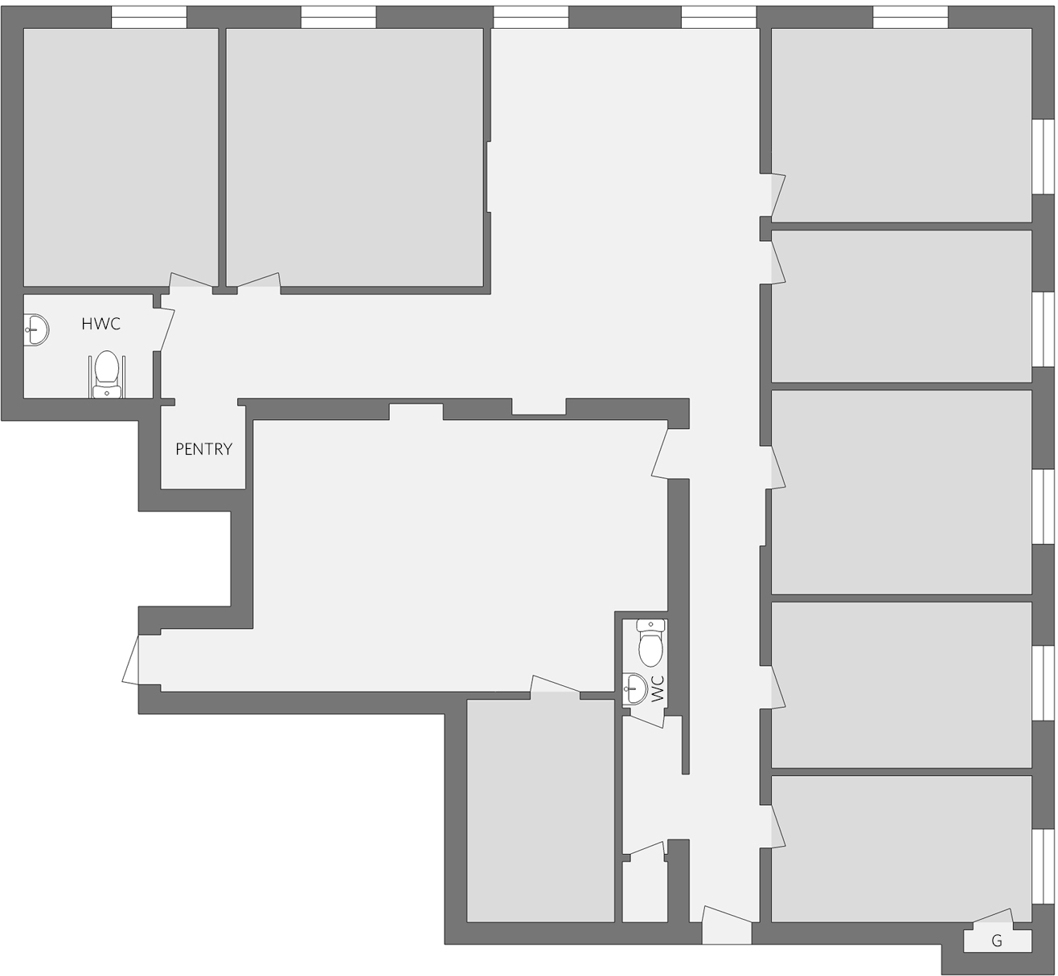


PLANRITNINGSINF0RMATION
Adress: Lilla Kyrkogatan 20 Plan: 3
Yta ( L0 A): ca 210 kvm CASTELLUM

